Notas a los Estados Financieros
Al 31 de marzo de 2023
(Cifras en Pesos)
Ente Público: INSTITUTO ELECTORAL Y DE PARTICIPACIÓN CIUDADANA DE YUCATÁN

- NOTAS DE DESGLOSE

- Notas al Estado de Situación Financiera
ACTIVO
EFECTIVO Y EQUIVALENTES
1. Los fondos e inversiones financieras se integran de la siguiente manera:
1111 FONDO FIJO DE CAJA
C.P. Leydi Leticia Duarte Sulub $20,000.00
C. María Isabel Aguilar Maldonado $35,000.00

1112 BANCOS/TESORERIA
El saldo al cierre en este rubro es de $921,717.22 que se integra de la siguiente manera:
- HSBC 4034607234
El saldo al cierre es por $895,433.20 correspondiente a la chequera para la operación del Instituto de fuente financiamiento 01; en esta cuenta se reciben las ministraciones de la SAF.
- Scotiabank 17001529056
El saldo al cierre es por $5,332.45 correspondiente a la chequera para la dispersión de nómina del personal del Instituto, y los fondos son utilizados para cobro de comisiones.
- Scotiabank 17001393480
El saldo al cierre es por $85.77 correspondiente a la cuenta para el fondo de ahorro del personal del Instituto, para Fondo de Inversión.
- Scotiabank 25604156558
El saldo al cierre de la tarjeta empresarial es por $20,865.80.

1114 INVERSIONES TEMPORALES
El saldo al cierre de éste rubro es de $17’601,051.06 y se integra de la siguiente manera:
- Scotiabank Casa de Bolsa
El saldo al cierre es por $11’714,606.14, correspondiente al contrato 905027-1 de inversiones en acciones de los Fondos de Inversión a Corto Plazo (SCOTIAG - Corto Plazo Gubernamental y SCOTIA1 - Corto Plazo General). Se registran los intereses del mes en curso.

- Scotiabank Fondo de Ahorro
El saldo al cierre es por $5´886,444.92 correspondiente al contrato 7363026-1 del Fondo de Ahorro acumulado al mes de marzo de los trabajadores del Instituto. Las inversiones en acciones son a Corto Plazo (SCOTIAG – Corto Plazo Gubernamental).

DERECHOS A RECIBIR EFECTIVO O EQUIVALENTES Y BIENES O SERVICIOS A RECIBIR
- A continuación, se informan los montos pendientes de cobro y por recuperar
- También se expone la desagregación por su vencimiento

- 1123 Deudores Diversos por Cobrar a Corto Plazo
El saldo al cierre es por $273,908.92 y se integra de la siguiente manera:

DEUDORES DIVERSOS | 90 días | 180 días | <=365 días | >365 días
DEUDORES C.P. (OPERATIVO)
Préstamo F.A. Empleados | $256,998.62
Viáticos x Comprobar | $14,000.00
Otros Deudores por Cobrar a CP | $2,910.30
Gastos por Comprobar | $0.00
DEUDORES A C.P. (PROCESO ELECTORAL)
Gastos por Comprobar | $0.00
Viáticos por Comprobar | $0.00
TOTALES | $273,908.92 | $0.00 | $0.00 | $0.00

La primera partida por $256,998.62 corresponde a Préstamos del Fondo de Ahorro a empleados y funcionarios del Instituto otorgados y se descuenta quincenalmente vía nómina.
La segunda partida por $14,000.00 se integra de la siguiente manera: Mtro. Moisés Bates Aguilar por $14,500.00 para asistir al Informe Anual de Actividades 2022 de la Presidenta del OPLE de Querétaro y Participar en la 1ª Sesión Ordinaria de la AIEEF, del 28 al 31 de marzo en las ciudades de Querétaro y CDMX respectivamente. Javier Iván Escalante Rosado por -$500.00 como resultado de su comprobación de viáticos por asistir como apoyo y asesoría al Mtro. Roberto Ruz Sahrur en la ciudad de Puebla del 09 al 12 de marzo.
La tercera partida por $2,910.30 corresponde a diferencias en nóminas de noviembre, diciembre 2022 y 1q enero 2023, que por error se pagó de más a varios funcionarios y se les descontará vía nómina quincenal.

- 1124 Otros Ingresos por Recuperar
El saldo de $1,165.37 corresponde al Subsidio al Empleo y Compensación ISR Anual:

CONCEPTO | 90 días | 180 días | <=365 días | >365 días
Subsidio al empleo | $0.00
ISR Anual a cargo | $0.00
ISR Anual a favor | $1,165.37
ISR Anual x Compensar | $0.00
TOTAL | $1,165.37 | $0.00

- 1129 Multas a partidos políticos
El saldo al cierre es de $44’188,591.11 por multas a los diversos partidos políticos y se integra de la siguiente manera:
PARTIDO POLITICO | 90 días | 180 días | <=365 días | >365 días
Partido Acción Nacional | $0.00 | $0.00 | $0.00 | $0.00
Partido Revolucionario Institucional | $1’575,123.97 | $0.00 | $187,524.40 | $26´370,217.25
Partido Revolución Democrática | $510,503.95 | $0.00 | $1’105,049.48 | $0.00
Partido del Trabajo | $0.00 | $0.00 | $4,344.00 | $3´850,903.02
Partido Verde Ecologista de México | $1’154,867.38 | $0.00 | $2’935,363.57 | $0.00
Partido Movimiento Ciudadano | $0.00 | $0.00 | $0.00 | $0.00
Partido Morena | $1’275,594.83 | $0.00 | $0.00 | $0.00
Cand. Indep. Juan Anselmo Be Poox | $0.00 | $0.00 | $0.00 | $8,734.30
Partido Nueva Alianza Yucatán | $862,031.09 | $0.00 | $1’580,766.16 | $1’187,563.49
Gerardo Daniel Duarte Sánchez | $0.00 | $0.00 | $0.00 | $10,216.68
Partido Redes Sociales Progresistas | $0.00 | $0.00 | $0.00 | $502,450.76
Partido Fuerza por México | $0.00 | $0.00 | $0.00 | $141,971.94
Partido Encuentro Social | $0.00 | $0.00 | $0.00 | $894,564.92
Cand. Indep. Alberto Esteban Rafful Quiñonez | $0.00 | $0.00 | $0.00 | $7,171.55
Cand. Indep. Eduardo Alberto Ac Caamal | $0.00 | $0.00 | $0.00 | $2,944.11
Cand. Indep. Pedro José Chiquini Cutz | $0.00 | $0.00 | $0.00 | $754.90
Cand. Indep. Santiago Alberto Alamilla Bazan | $0.00 | $0.00 | $0.00 | $19,929.36
TOTAL | $5’378,121.22 | $0.00 | $5’813,047.61 | $32’997,422.28

Las recuperaciones de las multas impuestas por el INE se llevarán a cabo por deducciones al financiamiento estatal que los partidos políticos reciben, y aquellos que no reciban financiamiento estatal por haber perdido su registro, aplica la deducción del financiamiento federal.

- 1131 Anticipo a Proveedores por Bienes y Prestación de Servicios
El saldo al cierre es de $0.00.
BIENES DISPONIBLES PARA SU TRANSFORMACIÓN O CONSUMO (INVENTARIOS)
- No se cuenta con inventarios de bienes disponibles para su transformación, por lo que NO APLICA.

- La cuenta de Almacén no se maneja en SAACGnet pero si se controlar la recepción de la compra de materiales y suministros con el programa ADMINPAQ mediante el método UEPS (últimas entradas, primeras salidas).
INVERSIONES FINANCIERAS
- 1210 INVERSIONES FINANCIERAS A LARGO PLAZO
1213-1 El Fideicomiso Fondo de Participación Ciudadana se registra en la Entidad por $5’730,332.57 del cual le corresponde al importe original $5’781,369.07 más los intereses y gastos de administración generados hasta el presente mes.

- No Aplica
BIENES MUEBLES, INMUEBLES E INTANGIBLES
La depreciación y amortización se determina con el método de Línea Recta

- 1230 BIENES INMUEBLES, 1240 MUEBLES Y 1260 DEPRECIACION, DETERIORO Y AMORTIZACIÓN ACUMULADA

RUBRO | % | VALOR HISTORICO | DEPREC. MENSUAL | DEPREC. ACUMULADA
1230 INMUEBLES
Terrenos |  | 5’049,261.00 | 0.00 | 0.00
Edificios No Habitacionales |  | 7’277,538.00 | 30,323.08 | 818,723.03
Construcciones en Proceso en Bienes de Dominio Público |  | 1’762,761.64 | 0.00 | 0.00
Subtotal |  | 14´089,560.64 | 30,323.08 | 818,723.03
1240 MUEBLES
Mobiliario y Equipo de Administración
Muebles de Oficina | 10 | 4,137,392.43 | 9,272.38 | 3’722,690.75
Equipo de Cómputo | 30 | 6’868,004.58 | 71,481.98 | 5’074,054.14
O. Mobiliario y Equipo Administración | 10 | 424,081.86 | 3,151.38 | 250,988.54
Mobiliario y Equipo Educac. y Recreativo
Equipo y Aparatos Audiovisuales | 10 | 231,044.73 | 1,925.37 | 98,262.57
Cámaras Fotográficas y Video | 10 | 990,887.64 | 4,957.58 | 893,494.72
O. Mobiliario y Equipo Educacional | 10 | 24,926.07 | 158.31 | 24,767.75
Equipo de Transporte
Vehículos y Equipo Transporte Terrestre | 25 | 2’390,176.45 | 15,581.10 | 1’876,316.87
Maquinaria, Otros Eq. y Herramientas
Sistema A.A., Calefacción y Refrig | 10 | 92,859.25 | 711.32 | 18,035.35
Eq. Comunicación y Telecomunicación | 10 | 412,021.58 | 3,308.88 | 154,020.82
Equipo Generación Eléctrica | 10 | 332,878.63 | 59.87 | 328,328.45
Herramientas y Maq. | 10 | 10,094.55 | 84.12 | 5,612.66
Otros Eq. Y Muebles | 10 | 69,690.88 | 580.75 | 52,618.65
Subtotal |  | 15’984,058.65 | 111,273.04 | 12’449,191.27
TOTALES |  | 30’073,619.29 | 141,596.12 | 13’317,914.30

- 1250 INTANGIBLES Y 1260 DEPRECIACIÓN, DETERIORO Y AMORTIZACION ACUMULADA

RUBRO | % | VALOR HISTORICO | DEPREC. MENSUAL | DEPREC. ACUMULADA
1250 INTANGIBLES
Software | 5 | 2,582.48 | 10.76 | 1,280.48
Licencias | 5 | 1,992,204.79 | 7,356.23 | 541,266.14
TOTALES |  | 1´994,787.27 | 7,366.99 | 542,546.62

ESTIMACIONES Y DETERIOROS
- No están establecidos los criterios para la estimación de cuentas incobrables y la estimación de inventarios (estos últimos no aplican).

OTROS ACTIVOS CIRCULANTES

- 1191 VALORES EN GARANTIA

En la cuenta de Otros Activos Circulantes se encuentran Depósitos en Garantía y el importe al cierre de mes es de $688,779.00 que se integra de la siguiente manera:

- GASTOS DE OPERACIÓN
PREDIO | PREDIO/CONCEPTO | IMPORTE
Diana Fabiola Moisés Chapur | Edificio Sede IEPAC | $480,000.00
Luis Edilberto May Hu | Oficina Bodega Izamal | $2,700.00
 | Subtotal | $482,700.00
Radiomóvil DIPSA, SA de CV | Fianza Celulares Funcionarios | $9,450.00
Comisión Federal de Electricidad | Contrato Energía | $147,029.00
 | Subtotal | $156,479.00
Valores en Garantía Proceso | Renta de consejos electorales | 49,600.00
 | Subtotal | $49,600.00
TOTAL |  | $688,779.00

Depósito en Garantía o Fianza por Renta de Edificios $482,700.00 y Servicios de telefonía celular de funcionarios y energía eléctrica del edificio sede del Instituto por $156,479.00, renta de consejos electorales para el proceso electoral 2021-2022 por $49,600.00, en proceso de aclaración y ajuste.

PASIVO
2100 PASIVO CIRCULANTE
El pasivo por un total de $47’156,017.25 se encuentra integrado de la siguiente manera:

      - CUENTAS POR PAGAR A CORTO PLAZO

CONCEPTO | 90 días | 180 días | <=365 días | >365 días
2111 Remuneraciones y Prestaciones al Personal | $999,442.56
2112 Proveedores | $151,330.71
2115 Transferencias Otorgadas por pagar a Corto Plazo | $0.00
2117 Retenciones y Contribuciones por Pagar a corto plazo | $1´546,719.91
2119 Otras cuentas por pagar a corto plazo | $44’458,524.07
TOTAL | $47´156,017.25

- El saldo de la cuenta 2111 corresponde a las Cuotas patronales de Seguridad Social del mes de marzo de 2023.
- El importe de la cuenta 2112 se compone de un saldo a proveedores de bienes y servicios por $129,639.87 y proveedores de muebles e intangibles por $21,690.84.
- El importe de la cuenta 2115 se encuentra en CERO.
- El importe de la cuenta 2117 se integra de Retenciones por pagar: a Tesorería de la Federación por $954,888.34; a la Secretaría de Administración y Finanzas por $220,137.00; al IMSS por $371,694.57.
- Por último, la cuenta 2119 se integra de las multas a partidos políticos provisionadas al Centro Nacional de Ciencias y Tecnologías (SIIES).

      - 2162 FONDOS EN ADMINISTRACIÓN A CORTO PLAZO

El fondo de ahorro de los trabajadores por $6’142,323.33 se integra de la siguiente manera:
CONCEPTO | 90 días | 180 días | =<365 días | >365 días
Fondo de Ahorro Empleado | $903,525.56 | $1’053,013.99 | $1’036,446.65 | $0.00
Fondo de Ahorro Patronal | $903,525.56 | $1’053,013.99 | $1’036,446.65 | $0.00
Intereses x Pagar F.A. | $73,125.85 | $65,985.28 | $17,239.80 | $0.00
TOTAL | $1’880,176.97 | $2’172,013.26 | $2’090,133.10 | $0.00

      - 2261 PROVISIÓN PARA DEMANDAS Y JUICIOS A LARGO PLAZO
El saldo de $2’465,000.00 corresponde a una demanda (Juicio Mercantil/Civil) en proceso en contra de “Proyectos Integrales de Redes, Voz y Datos, SA de CV” por incumplimiento de contrato. Dicho contrato fue firmado el 21 de marzo de 2018; durante el ejercicio 2018 se realizó el primer pago del 50% como anticipo, posteriormente el segundo pago del 25%. El saldo pendiente del 25% queda en espera de la resolución de la demanda.

- Notas al Estado de Actividades
INGRESOS DE GESTION
- 4151 PRODUCTOS
El saldo de esta cuenta es de $426,618.41 y corresponde a los intereses financieros generados de la cuenta bancaria productiva de HSBC, Scotiabank Casa de Bolsa y Fideicomiso Fondo de Participación Ciudadana. Se integra como sigue:

PRODUCTO | IMPORTE
4151-01 HSBC 4034607234 | $29,839.49
4151-02 Scotiabank Casa de Bolsa | $251,114.71
4151-03 Fideicomiso Fondo de Participación | $145,664.21
TOTAL | $426,618.41

Participaciones, Aportaciones, Convenios, Inventicos derivados de la colaboración fiscal, Fondos distintos de Aportaciones, Transferencias, Asignaciones, Subsidios y Subvenciones y Pensiones y Jubilaciones.
- 4221 TRANSFERENCIAS INTERNAS Y ASIGNACIONES AL SECTOR PÚBLICO

PROGRAMA | Mensual Recibido | Acumulado
Programa de Servicios Personales | 6’946,648.00 | 24’787,266.00
Programa Operativo Institucional | 1’366,125.00 | 5’313,327.00
Programa de Proceso Electoral | 50,000.00 | 92,500.00
Prog. Fin. Púb. Partidos Políticos | 9’377,123.00 | 28’131,369.00
Prog. de Participación Ciudadana | 13,000.00 | 296,700.00
Programa Serv. Prof. Elect. Nal. | 0.00 | 150,000.00
Programa Educación Cívica | 17,400.00 | 86,200.00
Programa Igualdad de Género | 0.00 | 76,000.00
TOTAL | 17’770,295.00 | 58’933,362.00

- 4300 OTROS INGRESOS Y BENEFICIOS
Los saldos de la cuenta se integran de la siguiente manera:

4300 OTROS INGRESOS Y BENEFICIOS
4390-002 Diferencia en Cambios | $151.71
4390-003 O. Ingresos Varios | $0.00
4399-002 O. Ing. Varios x Excedente de Celular | $2,974.00
4399-003 O. Ing. Varios | $15,034.02
4399-004 O. Ing. x Licitaciones | $7,500.00
TOTAL | $25,659.73

Los saldos de las cuentas 4390-002 corresponden a diferencias en pagos de nóminas, impuestos y proveedores como son los redondeos, así como en los depósitos. Las cuentas 4399-002 corresponde al excedente en la facturación de servicio de celular; 4399-003 a las recuperaciones por diversos conceptos como indemnizaciones por siniestros, etc., y por último 4399-004 por el cobro de bases para licitaciones.

GASTOS Y OTRAS PÉRDIDAS
- 5121 MATERIALES DE ADMINISTRACIÓN, EMISIÓN DE DOCUMENTOS Y ARTICULOS OFICIALES
En éste rubro se devengó la cantidad de $117,426.34 de los cuales para la compra de Papelería y consumibles de oficina $11,962.14; Materiales y útiles de impresión y reproducción $1,918.64; Útiles y equipos menores de tecnología de la información y comunicaciones $87,840.03; Publicaciones impresas $8,442.80; Material de limpieza $7,262.73 y Material y útiles de enseñanza por $0.00.

- 5122 ALIMENTOS Y UTENSILIOS
Para el cumplimiento de las diversas actividades del Instituto se devengó la cantidad de $137,056.25, distribuido de la siguiente manera: Alimentos para el personal institucional $135,488.76 y Utensilios, materiales y equipos menores para el servicio de alimentación de personas $1,567.49.

- 5126 COMBUSTIBLE, LUBRICANTES Y ADITIVOS
Para el cumplimiento de las diversas actividades del Instituto, se devengó por éste concepto la cantidad de $846,984.37 de los cuáles se pagó al proveedor MEGASUR, SA de CV $390,144.37 y al proveedor Combustibles de Yucatán, SA de CV $456,840.00.

- 5129 HERRAMIENTAS, REFACCIONES Y ACCESORIOS MENORES
Para el cumplimiento de las diversas actividades del Instituto, se devengó por éste concepto la cantidad de $146,050.79 distribuido de la siguiente manera: Herramientas menores $15,022.00; Refacciones y accesorios menores de edificios $0.00; Refacciones y accesorios menores para equipo de cómputo $76,196.54; Refacciones y accesorios menores de equipo de transporte $49,216.33 y Otras refacciones y accesorios menores por $5,615.92.

- 5132 SERVICIOS DE ARRENDAMIENTO
En el rubro de arrendamientos se devengó $1’094,395.38 que se integra de la siguiente manera: Por Arrendamiento de edificios se erogó $1’014,167.70, correspondiente al predio que ocupa la sede del IEPAC; por Arrendamiento de mobiliario y equipo de administración, educacional y recreativo $13,593.24 (fotocopiadoras); por Arrendamiento de equipo de transporte $66,634.44.

- 5133 SERVICIOS PROFESIONALES, CIENTÍFICOS, TÉCNICOS Y OTROS SERVICIOS
En éste rubro se pagaron $503,206.20 los cuales se integran por Servicios legales, de contabilidad, auditoria y relacionados $132,940.07; Servicios de consultoría administrativa y científica por $24,012.00; Servicios de Consultoría Técnica y en Tecnología de Información $0.00; Servicios de Capacitación $203,699.41; Servicios de Apoyo Administrativo y Secretarial $24,791.52 y Servicios de Vigilancia $117,763.20.

- 5135 SERVICIOS DE INSTALACIÓN, REPARACIÓN, MANTENIMIENTO DE BIENES
En éste rubro se pagaron $617,698.05 los cuales se integran por Conservación y mantenimiento menor de inmuebles por $58,668.54; Instalación, reparación y mantenimiento de mobiliario por $3,828.32; Instalación, reparación y mantenimiento de equipo de cómputo por $96,796.40; Reparación y mantenimiento de equipo de transporte $212,099.54; Instalación, reparación y mantenimiento de maquinaria $44,040.16; Servicios de limpieza y manejo de desechos $199,055.09 y Servicio de Jardinería y Fumigación por $3,210.00.

- 5139 OTROS SERVICIOS GENERALES
En éste rubro se pagaron $1’031,147.53 los cuales se integran como sigue: Servicios funerarios y de cementerios por $0.00; Impuestos y derechos por $24,017.00; Penas, Multas, Accesorios y Actualizaciones por $344,237.59; Impuestos sobre nómina por $659,540.00 y Otros servicios no contemplados en partidas anteriores por $3,352.94.

- 5243 FINANCIAMIENTO A PARTIDOS POLÍTICOS
Por concepto de financiamiento a partidos políticos se erogó $28’131,367.47:

Partido Político | Financiamiento Ordinario | Financiamiento Específico | Total Financiamiento
Partido Acción Nacional | $8’027,601.45 | $561,932.10 | $8’589,533.55
Partido Revolucionario Institucional | $5’520,668.37 | $386,446.80 | $5’907,115.17
Partido de la Revolución Democrática | $1’682,238.99 | $117,756.72 | $1’799,995.71
Partido Verde Ecologista de México | $1’728,409.65 | $120,988.68 | $1’849,398.33
Nueva Alianza Yucatán | $1’547,198.76 | $108,303.93 | $1’655,502.69
Morena | $5’998,224.36 | $419,875.71 | $6’418,100.07
Movimiento Ciudadano | $1’786,656.03 | $125,065.92 | $1’911,721.95
Totales | $26’290,997.61 | $1’840,369.86 | $28’131,367.47

- Notas al Estado de Variación en la Hacienda Pública
- No Aplica.
- El Patrimonio Generado del Ejercicio por $3’185,101.10 corresponde al Resultado del Ejercicio (Ahorro/Desahorro) acumulado al 31 de marzo de 2023. Como Resultados de Ejercicios Anteriores tenemos $18’140,972.48. El rubro de Revalúo por $4’212,526.32 correspondiente a la actualización del valor catastral de los terrenos donde se ubica la bodega electoral. Rectificaciones de Resultados de Ejercicios Anteriores por $6’417,586.91.

- Notas al Estado de Flujo de Efectivo

- Efectivo y Equivalentes
El análisis de los saldos inicial y final del Flujo de Efectivo en la cuenta de efectivo y equivalente se integra como sigue:

CONCEPTO | 2023 | 2022
Efectivo (Fondo Fijo) | 55,000.00 | 55,000.00
Bancos/Tesorería | 921,717.22 | 2’220,580.87
Bancos/Dependencias y Otros | 0.00 | 0.00
Inversiones Temporales | 17’601,051.06 | 13’218,870.29
Fondos con Afectación Específica | 0.00 | 0.00
Depósitos de Fondos de Terceros en Garantía y/o Administración | 0.00 | 0.00
Otros Efectivos y Equivalentes | 0.00 | 0.00
Totales | 18’577,768.28 | 15´494,451.16

- Conciliación de los Flujos de Efectivo Netos
CONCEPTO | 2023 | 2022
Resultados del Ejercicio Ahorro/Desahorro | 3’185,101.10 | -1’467,288.15
Movimiento de partidas (o rubros) que no afectan al efectivo | 0.00 | 0.00
Depreciación | 148,963.11 | 16’715,319.76
Amortización | 7,366.99 | 638,134.04
Incrementos en las provisiones | 0.00 | 0.00
Incremento en inversiones producido por revaluación | -0.00 | -4’212,526.32
Ganancia/pérdida en venta de bienes muebles, inmuebles e intangibles | -0.00 | -0.00
Incremento en cuentas por cobrar | -0.00 | -0.00
Flujos de Efectivo Netos de las Actividades de Operación | 3’334,505.12 | -912,546.61

- Conciliación entre los Ingresos Presupuestarios y Contables, así como entre los Egresos Presupuestarios y los Gastos Contables

1. TOTAL DE INGRESOS PRESUPUESTARIOS | $59’239,824.22
2. MÁS INGRESOS CONTABLES NO PRESUPUESTARIOS | $151.71
2.1 Ingresos Financieros | $0.00
2.2 Incremento por Variación de Inventarios | $0.00
2.3 Disminución del Exceso de Estimaciones por Pérdida o Deterioro u Obsolescencia | $0.00
2.4 Disminución del Exceso de Provisiones | $0.00
2.5 Otros Ingresos y Beneficios Varios | $151.71
2.6 Otros Ingresos Contables no Presupuestarios | $0.00
3. MENOS INGRESOS PRESUPUESTARIOS NO CONTABLES | $0.00
3.1 Aprovechamientos Patrimoniales | $0.00
3.2 Ingresos Derivados de Financiamientos | $0.00
3.3 Otros Ingresos Presupuestarios no Contables | $0.00
4. TOTAL DE INGRESOS CONTABLES | $59’239,975.93

1. TOTAL DE EGRESOS PRESUPUESTARIOS | $55’912,366.31
2. MENOS EGRESOS PRESUPUESTARIOS NO CONTABLES | $272,878.84
2.1 Materias Primas y Materiales de Producción y Comercializ. | $0.00
2.2 Materiales y Suministros | $0.00
2.3 Mobiliario y Equipo de Administración | $207,112.98
2.4 Mobiliario y Equipo Educacional y Recreativo | $15,767.73
2.6 Vehículos y Equipo de Transporte | $0.00
2.8 Maquinaria, Otros Equipos y Herramientas | $0.00
2.11 Activos Intangibles | $49,998.13
2.12 Obra Pública en Bienes de dominio público | $0.00
2.21 Otros Egresos Presupuestarios no Contables | $0.00
3. MAS GASTOS CONTABLES NO PRESUPUESTARIOS | $529,725.92
3.1 Estimaciones, Depreciaciones, Deterioros, Obsolescencia y Amortizaciones | $529,710.76
3.6 Otros gastos | $15.16
3.7 Otros Gastos Contables no Presupuestarios | $0.00
4. TOTAL DE GASTOS CONTABLES | $56’169,213.39

b) NOTAS DE MEMORIA (CUENTAS DE ORDEN)
Cuentas de Orden Contables
CONCEPTO | 2023 | 2022
CUENTAS DE ORDEN CONTABLES
VALORES | $0.00 | $0.00
VALORES EN CUSTODIA | $0.00 | $0.00
CUSTODIA DE VALORES | $0.00 | $0.00
EMISIÓN DE OBLIGACIONES | $0.00 | $0.00
AUTORIZACIÓN PARA LA EMISIÓN DE BONOS, TÍTULOS | $0.00 | $0.00
CONTRATIOS DE PRÉSTAMOS Y OTRAS OBLIGACIONES | $0.00 | $0.00
AVALES Y GARANTÍAS | $0.00 | $0.00
AVALES AUTORIZADOS | $0.00 | $0.00
FIANZAS OTORGADAS DEL GOBIERNO PARA RESPALDAR | $0.00 | $0.00
JUICIOS | $0.00 | $0.00
DEMANDAS JUDICIALES EN PROCESO DE RESOLUCIÓN | $0.00 | $0.00
RESOLUCIÓN DE DEMANDAS EN PROCESO JUDICIAL | $0.00 | $0.00
INVERSIÓN MEDIANTE PROYECTOS PARA LA PRESTACIÓN DE S | $0.00 | $0.00
CONTRATOS PARA INVERSIÓN MEDIANTE PROYECTOS | $0.00 | $0.00
INVERSIÓN PÚBLICA CONTRATADA MEDIANTE PROYECTOS | $0.00 | $0.00
BIENES EN CONSECIONADOS O EN COMODATO | $0.00 | $0.00
BIENES BAJO CONTRATO EN CONCESIÓN | $0.00 | $0.00
CONTRATO DE CONCESIÓN POR BIENES | $0.00 | $0.00
Cuentas de Orden Presupuestarias
El avance en las Cuentas de Orden Presupuestarias es el siguiente:
LEY DE INGRESOS | 2023 | 2022
LEY DE INGRESOS ESTIMADA | $229’440,097.00 | $217’883,102.00
LEY DE INGRESOS POR EJECUTAR | $170’200,272.78 | -$1’086,175.73
MODIFICACIONES A LA LEY DE ING ESTIM | $0.00 | $0.00
LEY DE INGRESOS DEVENGADA | $59’239,824.22 | $218’969,277.73
LEY DE INGRESOS RECAUDADA | $59’239,824.22 | $218’969,277.73
PRESUPUESTO DE EGRESOS
PRESUPUESTO DE EGRESOS APROBADO | $229’440,097.00 | $217’883,102.00
PRESUPUESTO DE EGRESOS POR EJERCER | $16’474,200.52 | -$1’314,108.06
MODIFICACIONES AL PPTO DE EGRESOS | $4’380,509.12 | $8’083,171.35
PRESUPUESTO DE EGR COMPROMETIDO | $217’346,405.60 | $227’230,381.41
PRESUPUESTO DE EGRESOS DEVENGADO | $55’912,366.31 | $222’072,658.16
PRESUPUESTO DE EGRESOS EJERCIDO | $54’581,386.74 | $220’445,972.36
PRESUPUESTO DE EGRESOS PAGADO | $54,581,386.74 | $220’445,582.21

- NOTAS DE GESTIÓN ADMINISTRATIVA

1. Introducción
Los Estados Financieros del Instituto proveen información financiera a los principales usuarios de la misma, al Congreso y a los ciudadanos. Estos son publicados trimestralmente en el portal del organismo y también se entregan semestralmente a Auditoría Superior del Estado de Yucatán como requerimiento de la Cuenta Pública y sus avances.

2. Panorama Económico y Financiero
Para el ejercicio 2023, el Instituto tiene para sus programas el Presupuesto Autorizado según Acuerdo C.G.003/2023 de fecha 12 de enero de 2023, por el que se determina el presupuesto necesario para operar y se actualiza en detalle y ajusta el presupuesto de egresos de este Instituto.

3. Autorización e Historia
a) El 15 de diciembre de 1994, se expidió el Código Electoral del Estado de Yucatán, el cual abrogó el anterior del mismo nombre. Este Código de 1994 desaparece la figura del Colegio Electoral del Congreso del Estado, dando nacimiento al “Instituto Electoral del Estado de Yucatán (IEEY)”, un organismo público autónomo, permanente, con personalidad jurídica y patrimonio propio.
b) El 24 de mayo de 2006, se decreta la Ley de Instituciones y Procedimientos Electorales del Estado de Yucatán, según Decreto Número 678 publicado en Diario Oficial de fecha 24 de mayo de 2006 en el que se crea el “Instituto de Procedimientos Electorales y de Participación Ciudadana de Yucatán (IPEPAC)”.
El 10 de febrero de 2014, se reforman, adicionan y derogan diversas disposiciones de la Constitución Política de los Estados Unidos Mexicanos, en materia político electoral. Y en Diario Oficial de fecha 20 de junio de 2014 según Decreto 195/2014 y 196/2014 se modifica la Constitución Política del Estado de Yucatán en material electoral, en el que modifica a “Instituto Electoral y de Participación Ciudadana de Yucatán (IEPAC)”.

4. Organización y Objeto Social
a) Somos un organismo autónomo de carácter permanente, dotado de personalidad jurídica y patrimonio propio, depositario de la autoridad electoral, responsable del ejercicio de la función estatal de organizar las elecciones locales con la participación de los partidos políticos y los ciudadanos.
b) La actividad principal es la Administración Pública Estatal en General.
c) El ejercicio fiscal es 2023.
d) Régimen jurídico: Personas Morales con fines no lucrativos.
e) Consideraciones fiscales del ente: Entero de retenciones mensuales de ISR por sueldos y salarios, por ingresos asimilados a salarios, de ingresos por arrendamiento y Declaración Informativa mensual de Proveedores.
f) Estructura organizacional básica.
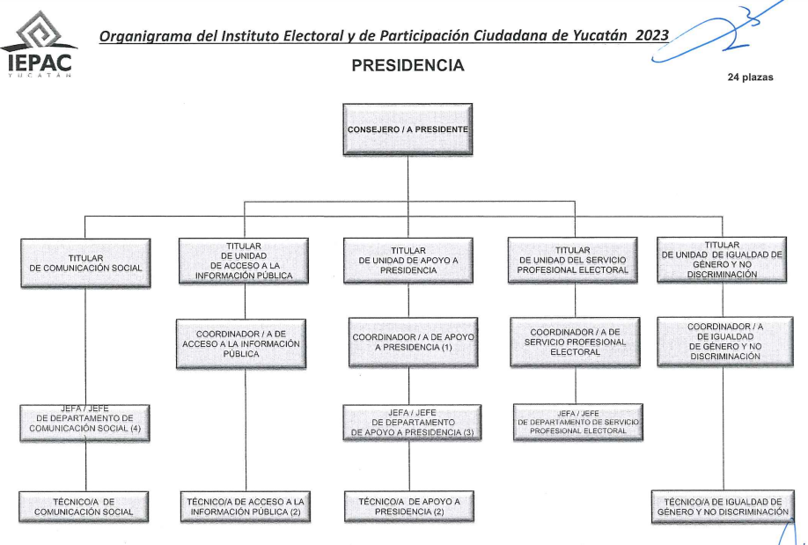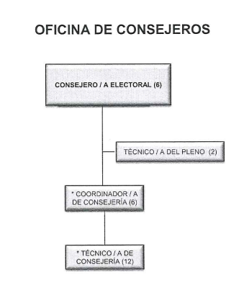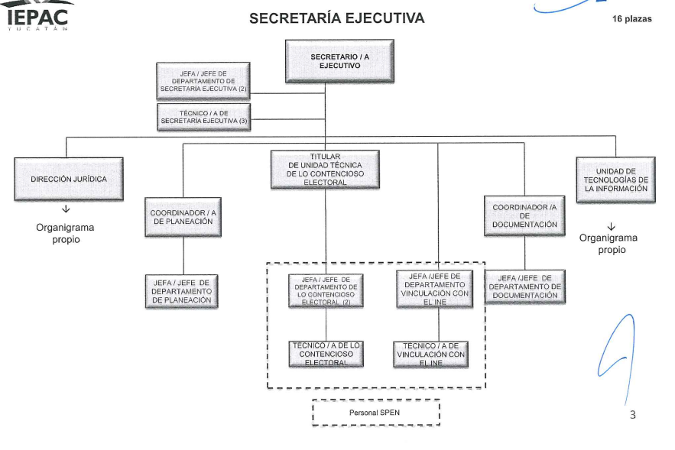

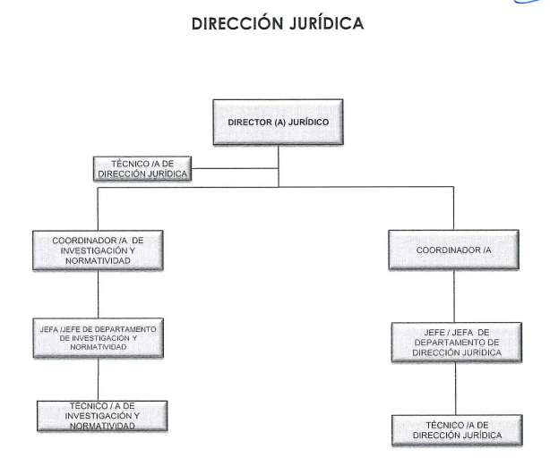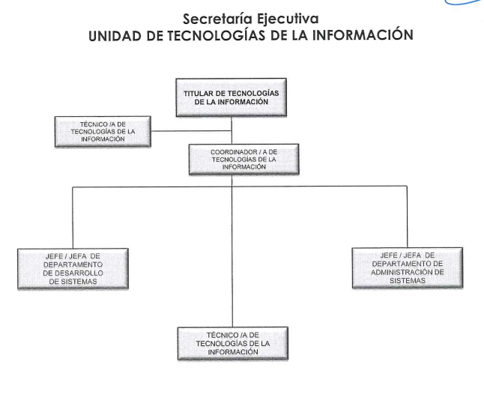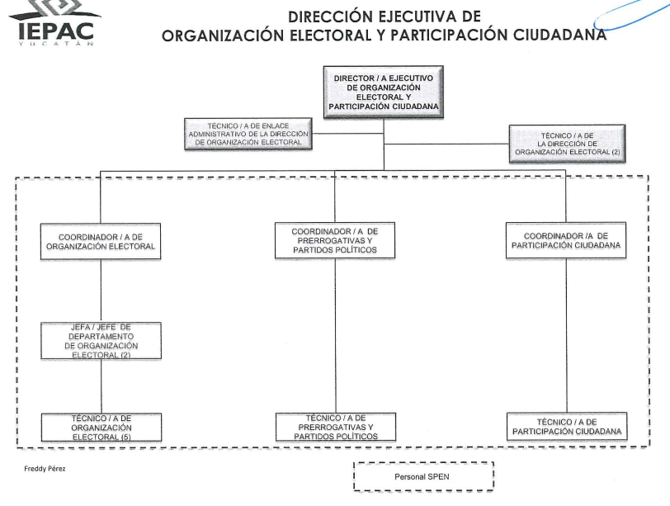

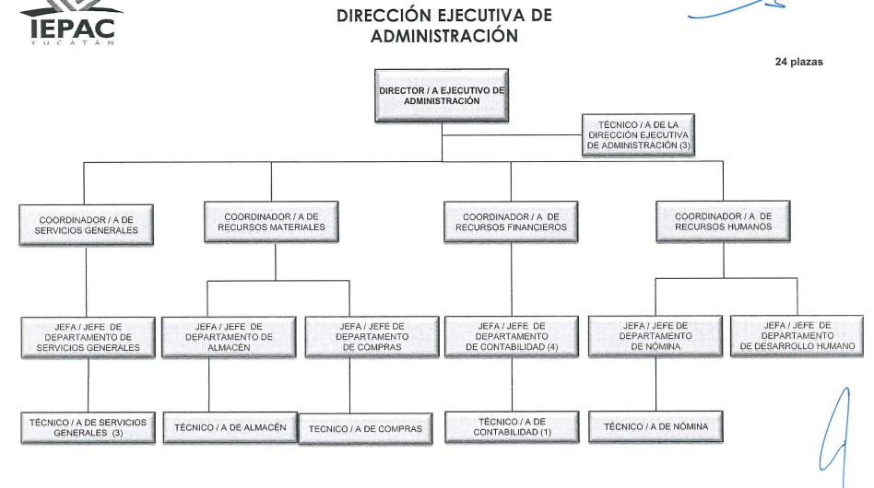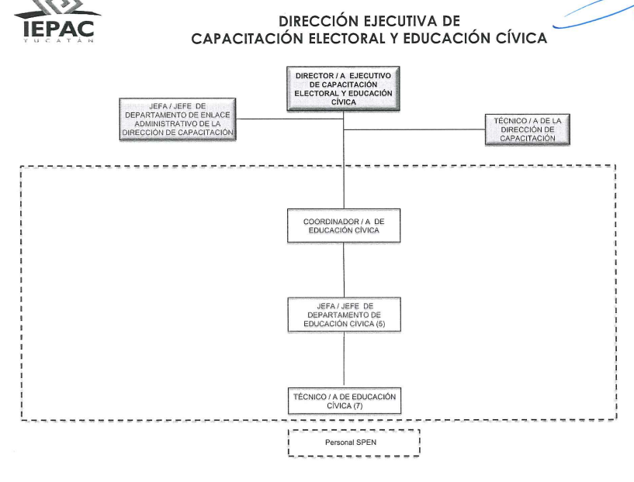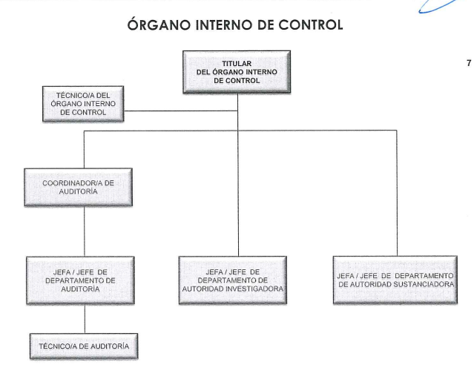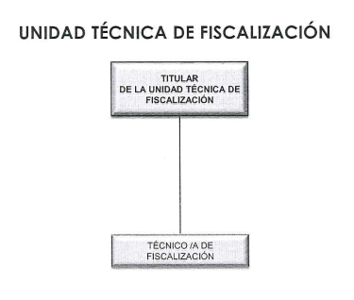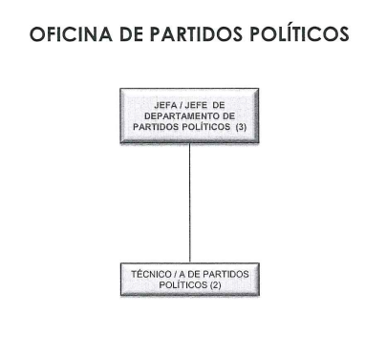
5. Bases de Preparación de los Estados Financieros
La preparación de los estados financieros es con estricto apego a la normatividad emitida por CONAC y las disposiciones legales aplicables.

6. Políticas de Contabilidad Significativas
El método de valuación del inventario es Promedio y el sistema es el de Inventario Permanente.
Se revisa periódicamente la Balanza de Comprobación para detectar saldos estáticos y solicitar autorización para su Depuración y Cancelación.
7. Posición en Moneda Extranjera y Protección por Riesgo Cambiario
No Aplica
8. Reporte Analítico del Activo
La vida útil o porcentaje de depreciación, deterioro o amortización utilizados en los diferentes tipos de activo se señalan en los puntos 8 y 9 del ACTIVO.

9. Fideicomiso, Mandatos y Análogos
No Aplica

10. Reporte de la Recaudación
No Aplica

11. Información sobre la Deuda y el Reporte de la Deuda
No Aplica

12. Calificaciones otorgadas
No Aplica

13. Proceso de Mejora
Entre las Principales Políticas de Control Interno se encuentra la revisión constante de los Manuales y Procedimientos internos, así como la preparación y elaboración de los Códigos de Conducta y Ética.

14. Información por Segmentos
No Aplica

15. Eventos Posteriores al Cierre
No Aplica

16. Partes Relacionadas
No existen partes relacionadas que pudieran ejercer influencia significativa sobre la toma de decisiones financieras y operativas.

17. Responsabilidad sobre la Presentación Razonable de la Información Contable

Bajo protesta de decir verdad declaramos que los Estados Financieros y sus notas, son razonablemente correctos y son responsabilidad del emisor.

